Trương Thị Hoàng Đoan Trang

0950080148

09_DH_CNPM03

**LAB 8**

Bước 1: Cập nhật CSDL table vào tài khoản quản trị

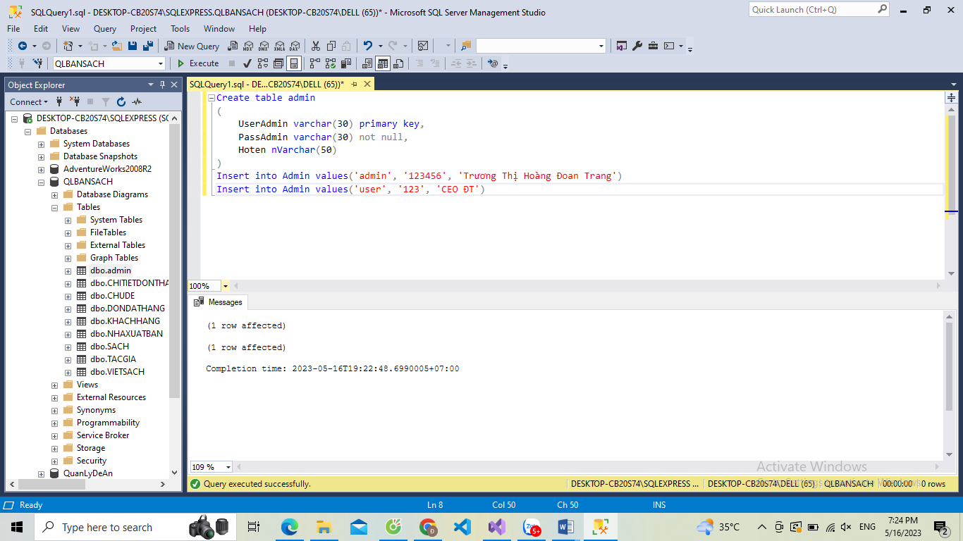

Kết quả:

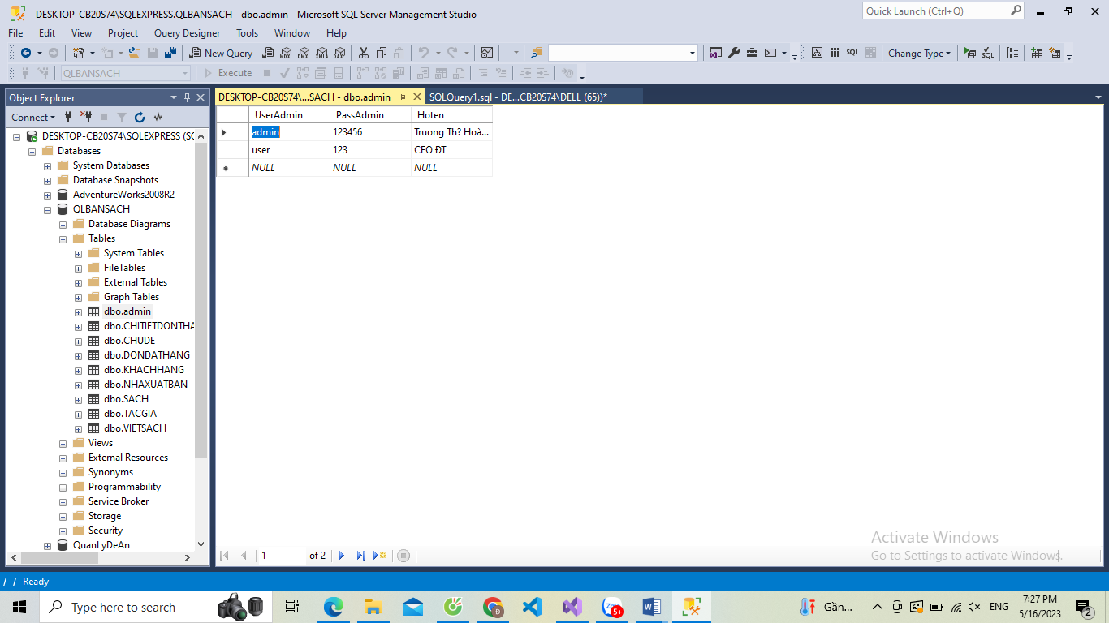

Bước 2: Xây dựng trang Login Admin cho Website:

2.1 Tìm kiếm trang login miễn phí

2.2 Tạo admin controler

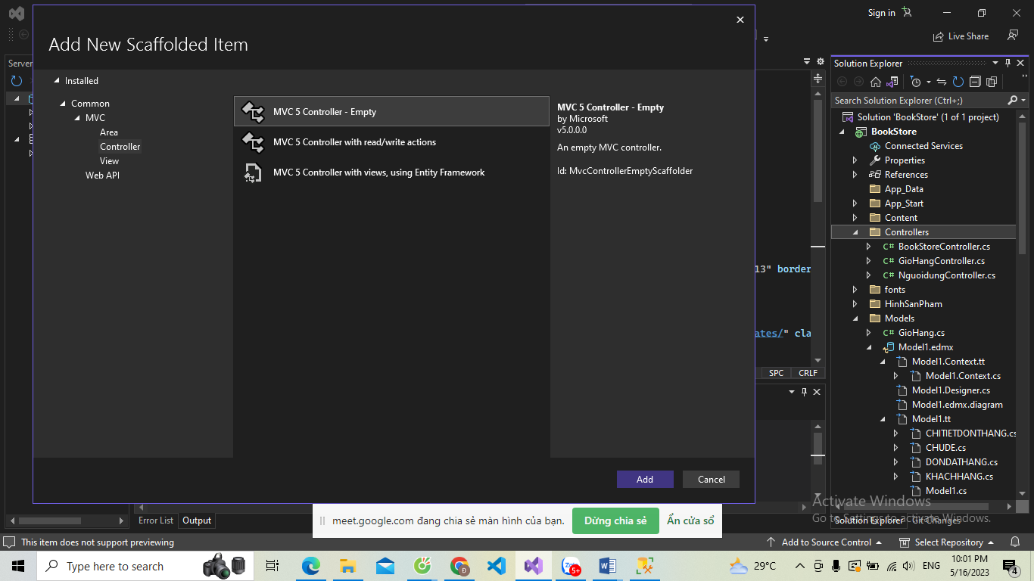

Sau đó nhấn add

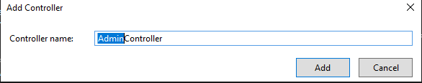

Cập nhật code như sau:

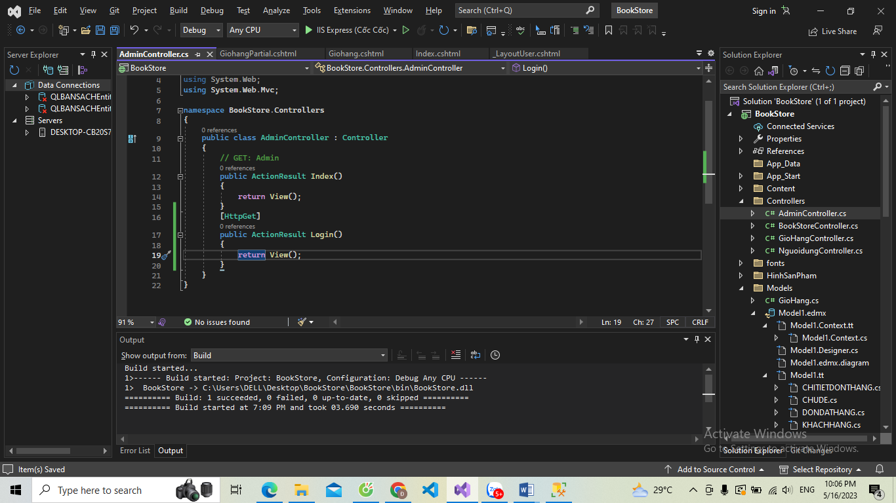

Tạo View cho Action Login(), không sử dụng Layout:

+) Bôi đen chữ Login, sau đó nhấn AddView

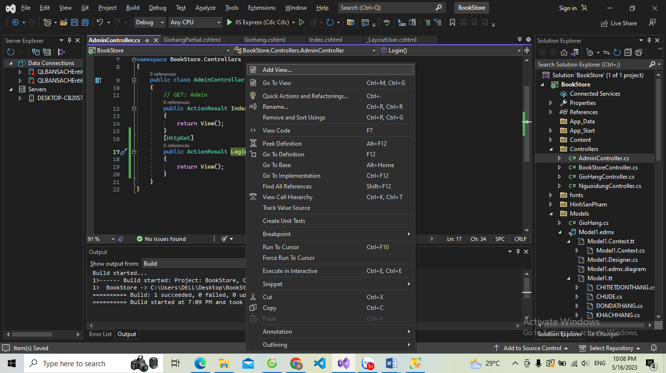

+) Chọn MVC5 View, Nhấn OK

+) Bỏ tích ở 2 Options:

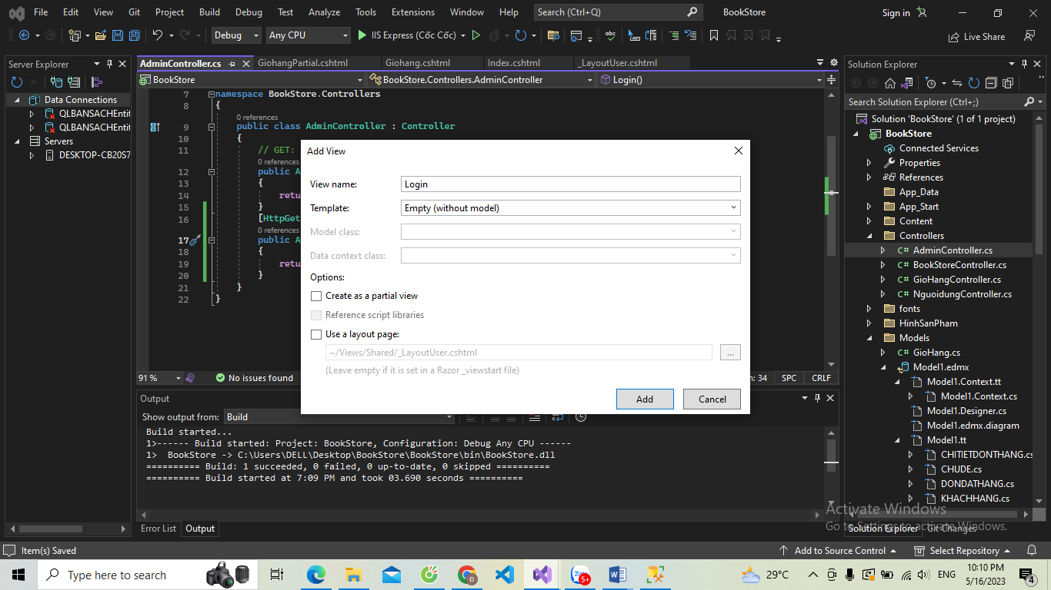

Sau đó nhấn Add, kết quả:

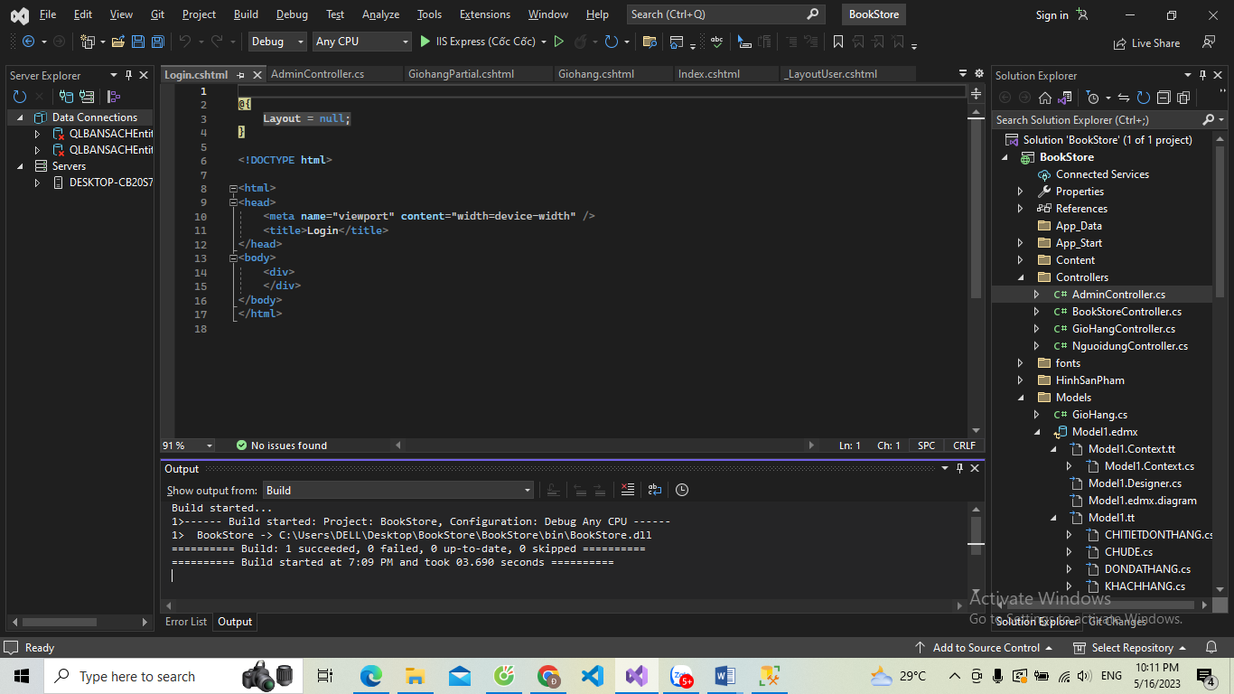

Copy view code layout login admin đã download

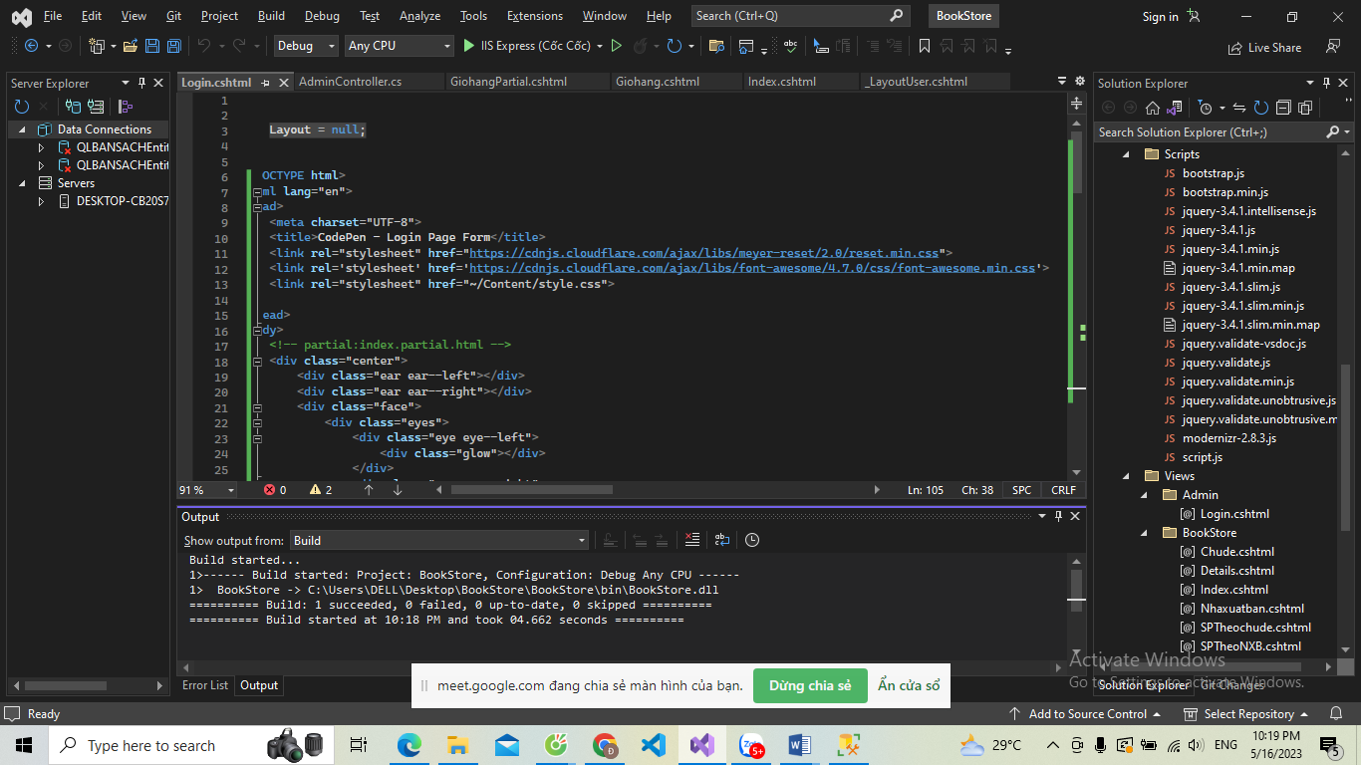

Chỉnh đường dẫn file index

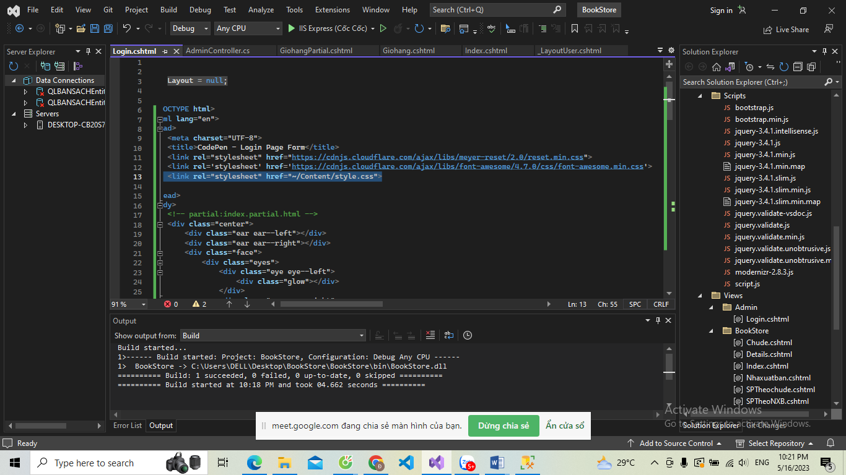

Chỉnh đường dẫn file script

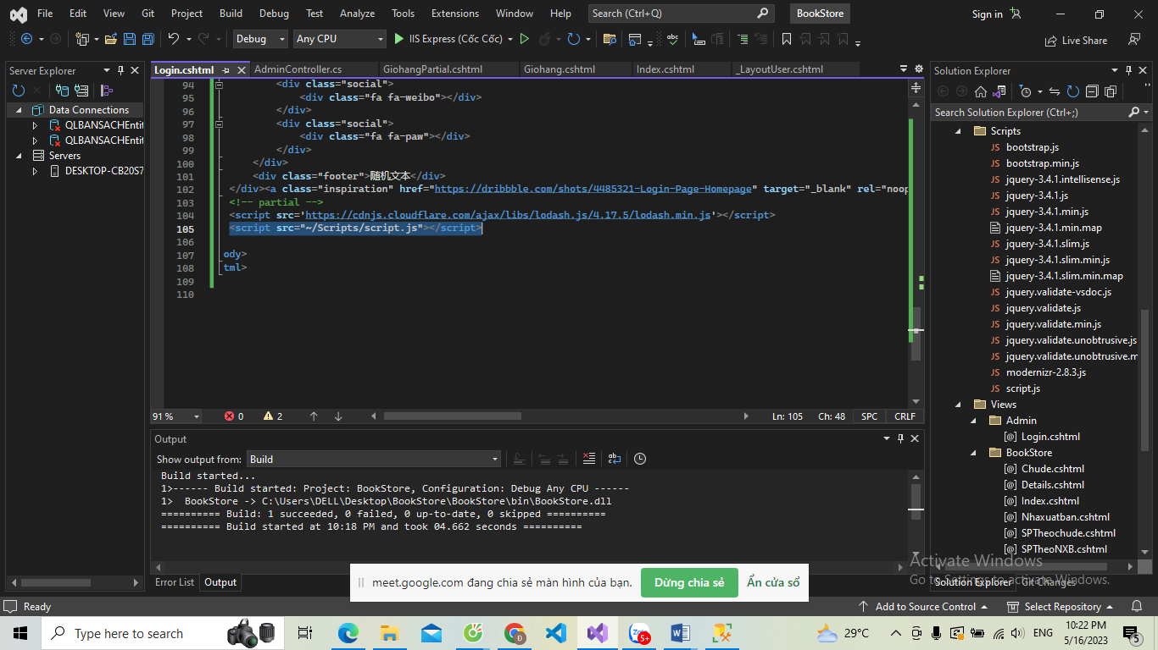

Xem view login.cshtml

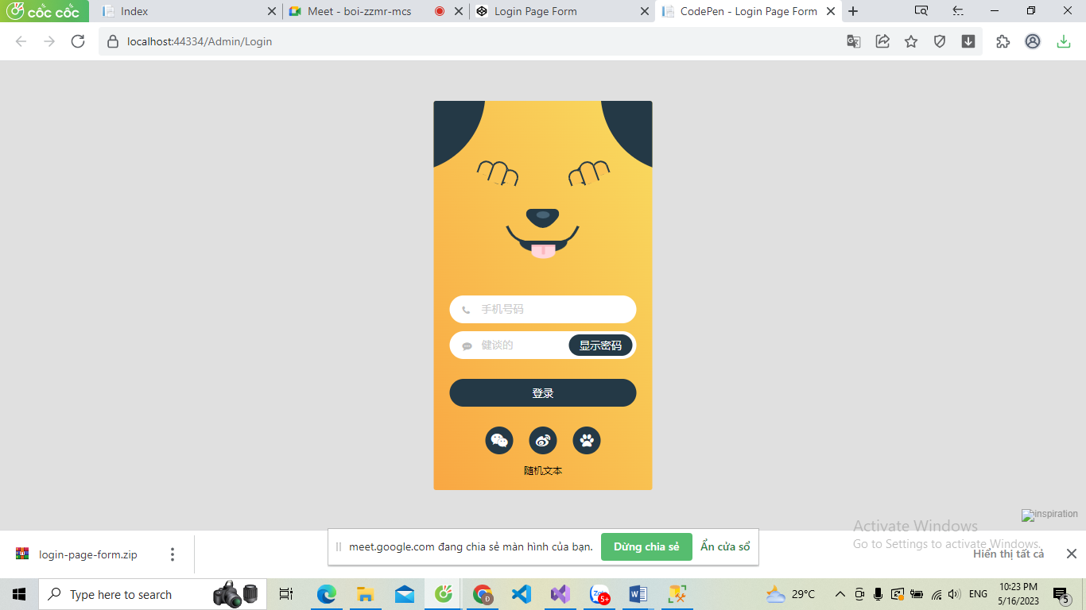

Cập nhật và điều chỉnh nội dung cho phù hợp:

+) Phần cuối của Login.cshtml:

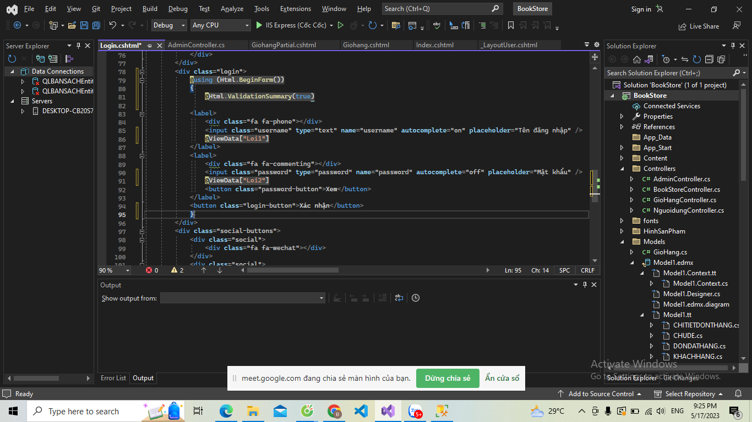

<div class="login">

@using (Html.BeginForm())

{

@Html.ValidationSummary(true)

<label>

<div class="fa fa-phone"></div>

<input class="username" type="text" name="username" autocomplete="on" placeholder="Tên đăng nhập" />

@ViewData["Loi1"]

</label>

<label>

<div class="fa fa-commenting"></div>

<input class="password" type="password" name="password" autocomplete="off" placeholder="Mật khẩu" />

@ViewData["Loi2"]

<button class="password-button">Xem</button>

</label>

<button class="login-button">Xác nhận</button>

}

+) Điều chỉnh phần đầu của Login.cshtml:

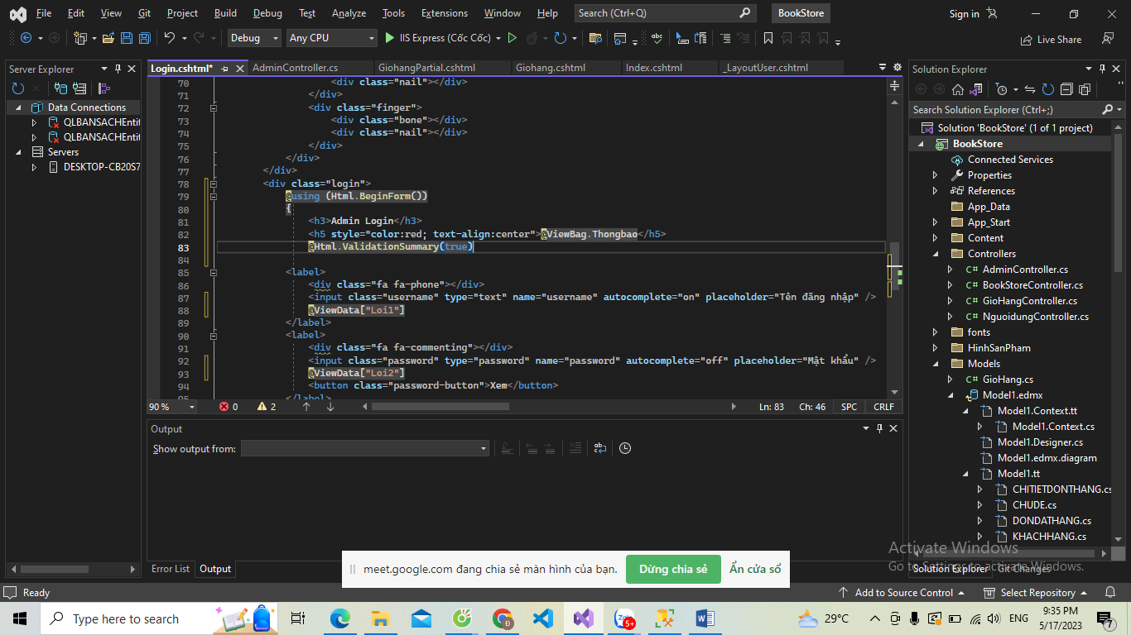

@using (Html.BeginForm())

{

<h3>Admin Login</h3>

<h5 style="color:red; text-align:center">@ViewBag.Thongbao</h5>

@Html.ValidationSummary(true)

<label>

<div class="fa fa-phone"></div>

<input class="username" type="text" name="username" autocomplete="on" placeholder="Tên đăng nhập" />

@ViewData["Loi1"]

</label>

<label>

<div class="fa fa-commenting"></div>

<input class="password" type="password" name="password" autocomplete="off" placeholder="Mật khẩu" />

@ViewData["Loi2"]

<button class="password-button">Xem</button>

</label>

<button class="login-button">Xác nhận</button>

}

Trở về trang model: Bổ sung table Admin

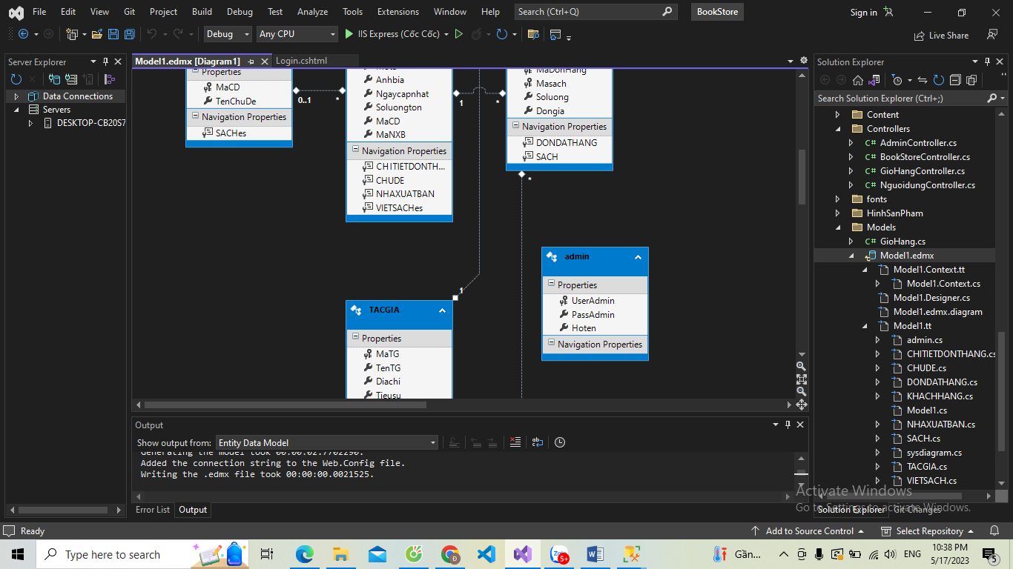

Tiếp tục cập nhật code cho AdminController:

+) Nhập Username thiếu password:

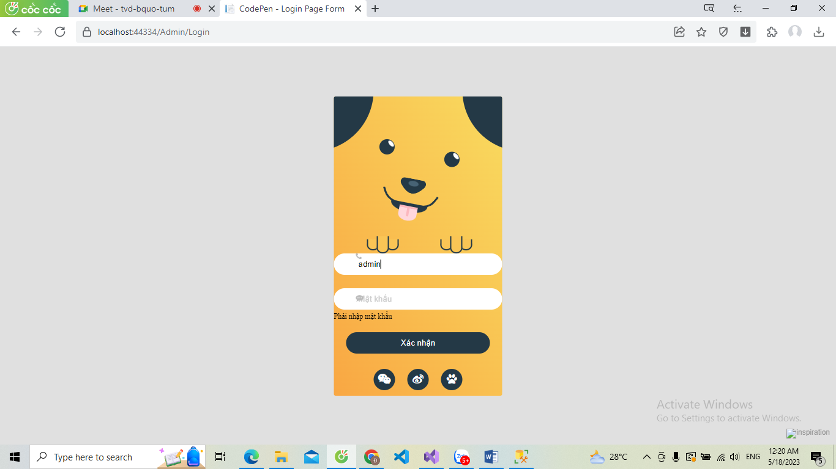

+) Nhập password thiếu Username:

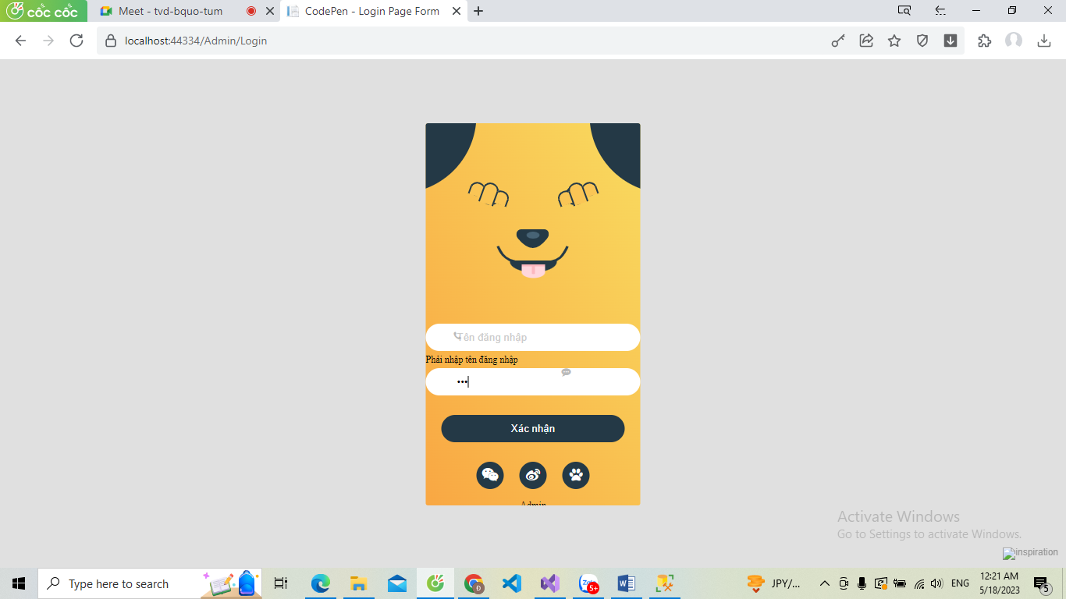

+) Nhập đúng username và password sẽ nhảy sang trang index của mình:

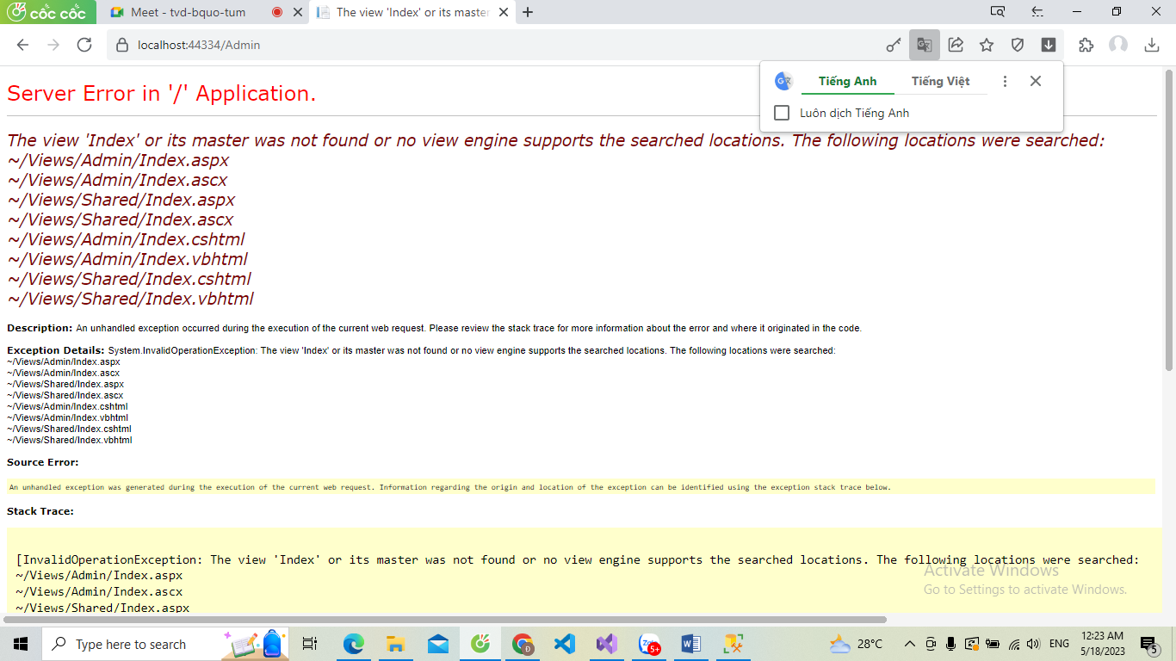

Do thiếu đường dẫn nên nó sẽ hiện lỗi

Bước 3: Xây dựng layout cho các trang Admin:

Tạo mới Layout rỗng:

+) Nhấp phải vào thư mục Shared và thực hiện các thao tác sau:

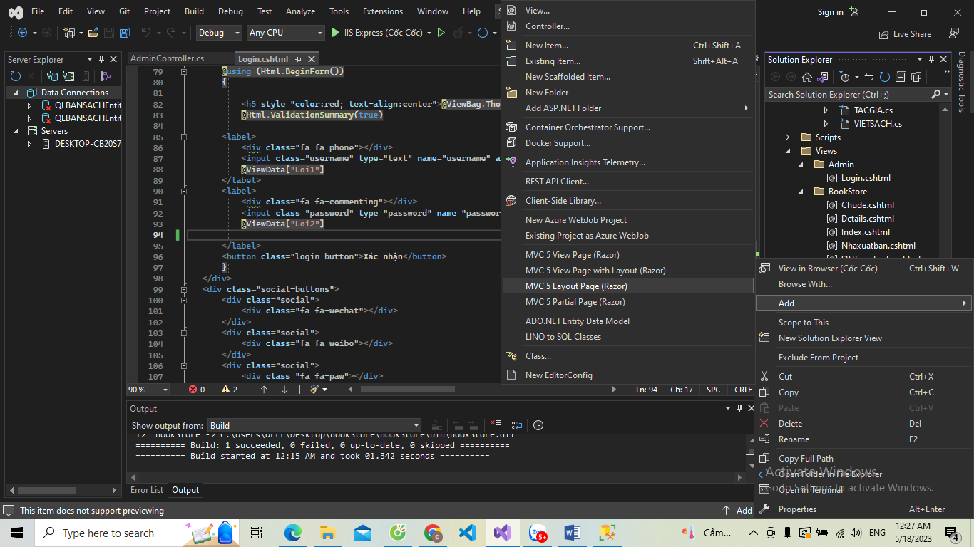

+) Nhấn ok:

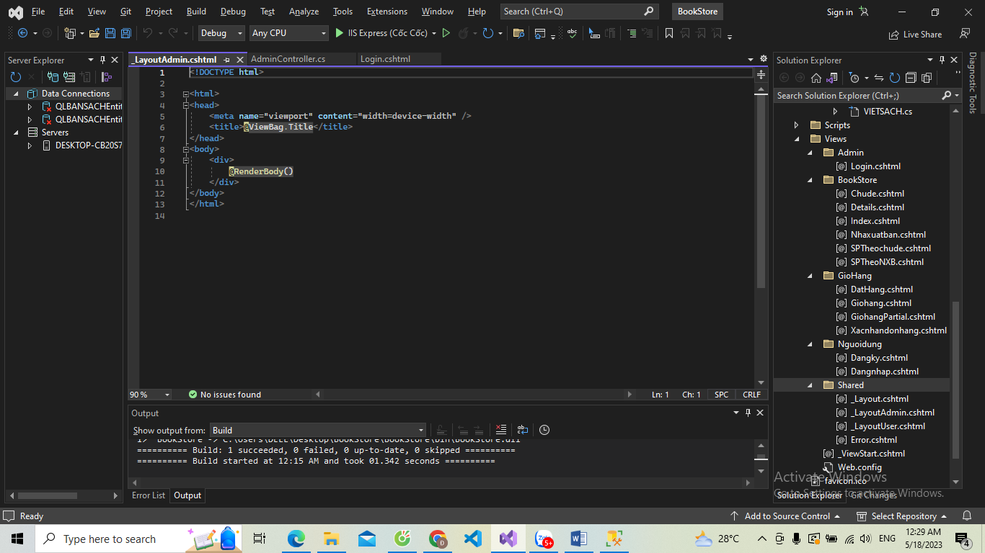

Sao chép toàn bộ code từ LayoutUser sang:

+) Bỏ tất cả Code trong <Div class=”container”>

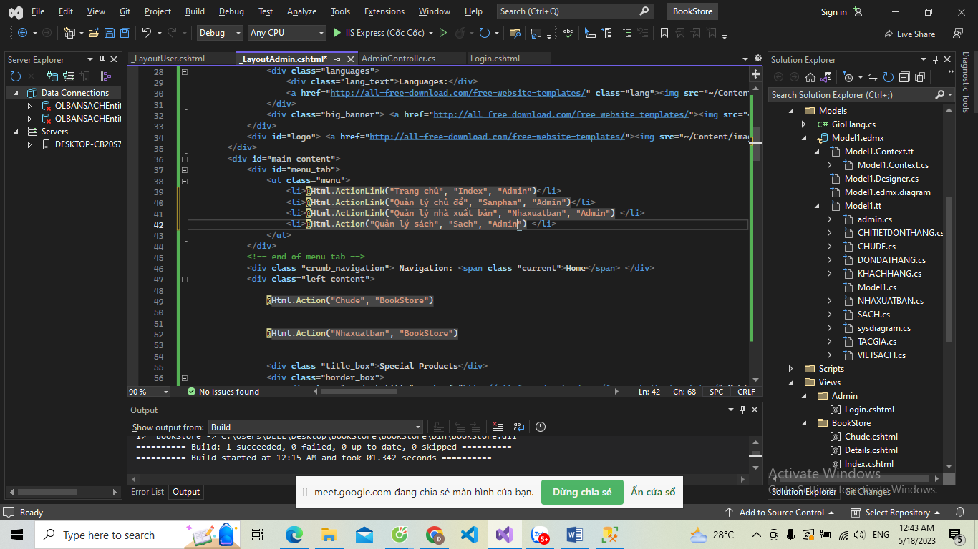

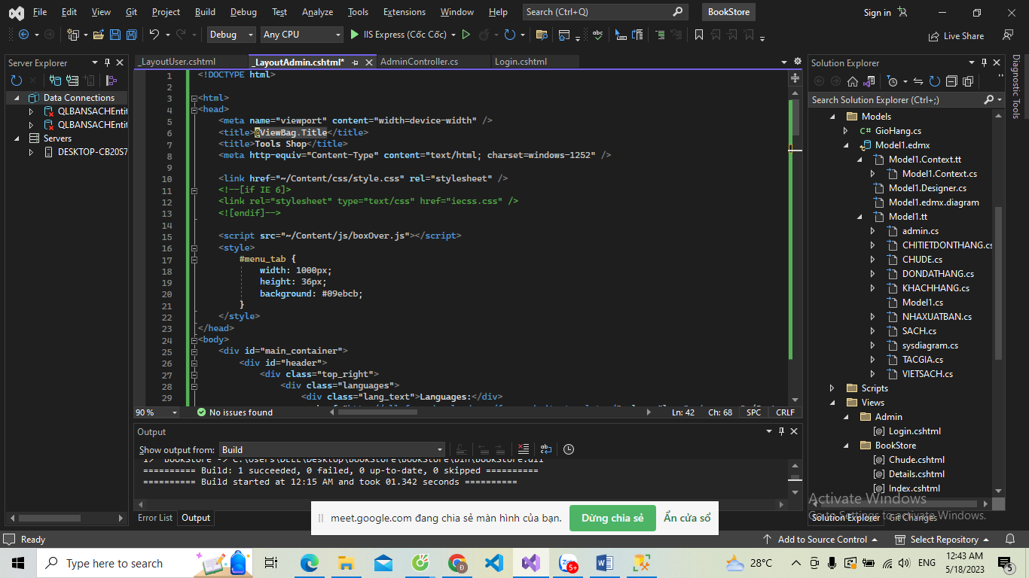

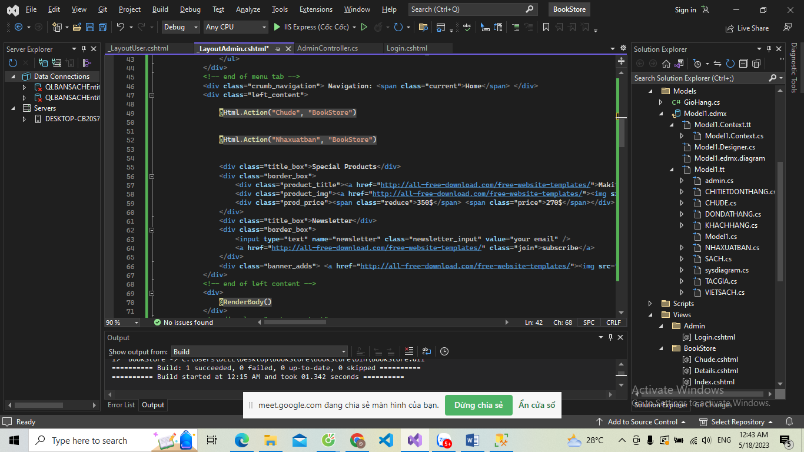

+) Điều chỉnh lại phần menu ngang:

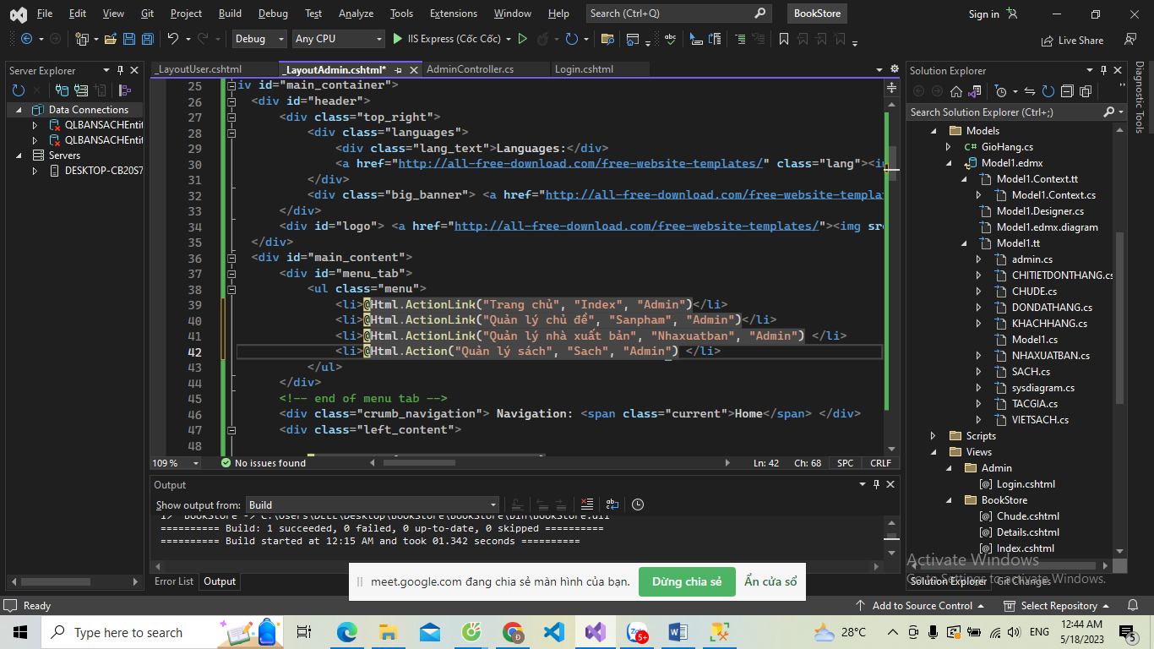

Taọ View từ phương thức Index của AdminController, sử dụng_LayoutAdmin

+) Mở AdminController ra và thực hiện các thao tác:

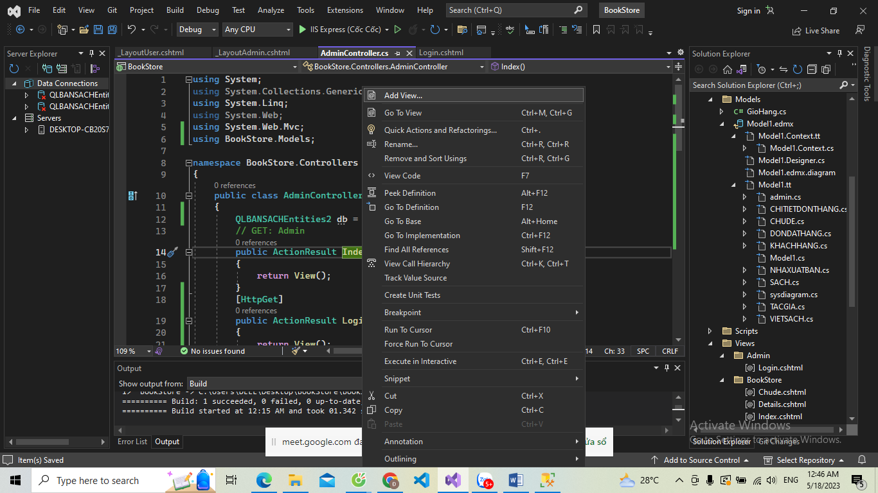

+) Sau đó nhấn MVC 5=> add

+) Thực hiện theo các bước sau

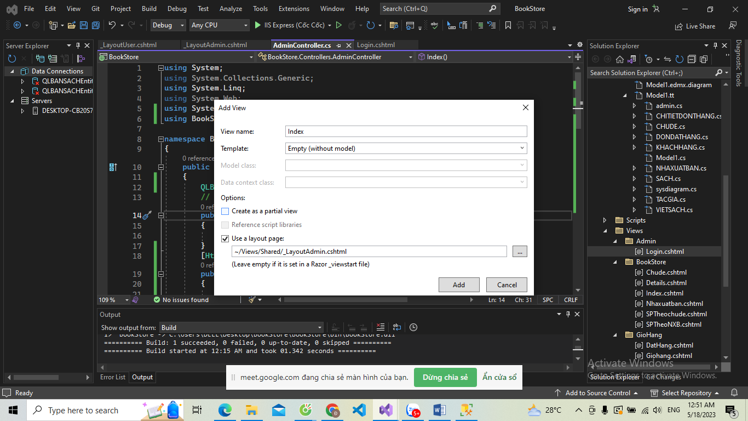

Nhấn add

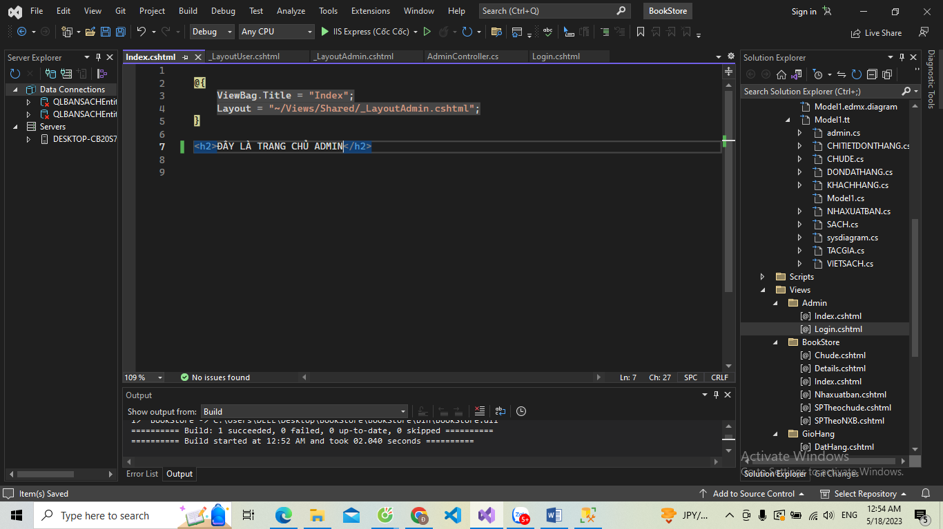

+) Nhập đúng username và passwword sẽ hiện ra trang admin:

